LIQUEUR DE MIRABELLES

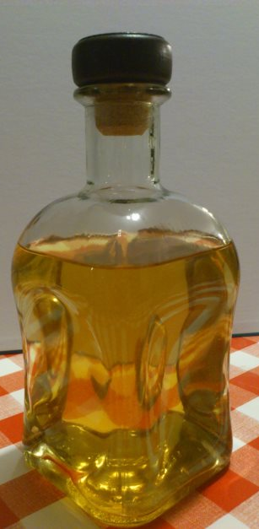
Ingrédients :
des mirabelles
du sucre cristal
de l'eau de vie de fruits
un bocal et son joint

• Cueillir les mirabelles avec les queues.
• Laver les mirabelles et les égoutter correctement.
• Remplir un bocal avec les fruits sans les tasser.
• Ajouter 5 cs bien pleines de sucre cristal.
• Couvrir à hauteur d'eau de vie de fruits.
• Fermer le bocal sans oublier le joint.
• Laisser macérer 3 mois en remuant les premiers jours pour dissoudre le sucre.
• Filtrer la préparation pour ne garder que le jus et le mettre en bouteille. La liqueur peut-être consommée immédiatement.



